«Мұқағали – мәңгілік ғұмыр» көркемсөз сайысы

№ | Тауардың аты | Сипаттамасы | Дәнесі | Бағасы | Барлығы
1 | Планшет  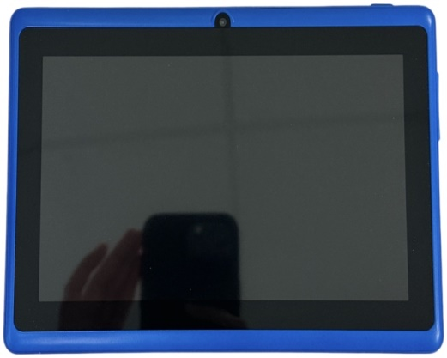 | Беспроводная связь:Wi-Fi  Bluetooth  Работа в режиме сотового телефона  Поддержка 3G  Поддержка 5G  Поддержка 4G  Беспроводные интерфейсы  Wi-Fi, Bluetooth  Система и память  Количество ядер  8 ядер  Объем оперативной памяти  1 Гб  Объем встроенной памяти  8.0 Гб  Модель процессора  MediaTek  MT6735  Экран  Тип  детский планшет  Диагональ  7.0 дюйм  Разрешение экрана  1024x600  Тип экрана  Глянцевый  Особенности и дополнительная информация  Комплектация  планшет, кабель, адаптер питания, инструкция, чехол  Фотокамера и мультимедиа  Тыловая камера  Фронтальная камера  Встроенные динамики  Микрофон  Форматы аудио  APE, MP3, WAV  Форматы видео  H.264, MKV, MOV  Характеристики  Цвет  Синий  Питание и продолжительность работы  Емкость аккумулятора  2200.0 мАч | 4 | 20.000т | 80.000т
2 | Штатив с лампой  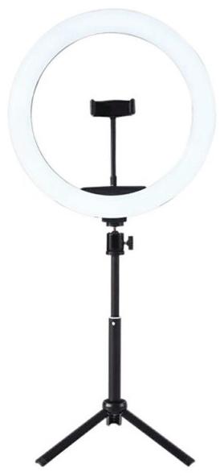 | Тип диодов  SMD светодиоды  Тип лампы  светодиодная (LED)  Мощность  11.0 Вт  Регулировка мощности  Да  Световой поток  1100.0 лм  Регулировка теплоты света  Да  Цветовая температура  3000-6000  Тип питания  сеть  Тип крепления  штатив, гибкое крепление  Высота штатива  0.3 м  Комплектация  крепление для телефона | 5 | 10.000тг | 50.000тг
3 | Наушники Moshphere pro5/pro4 белый  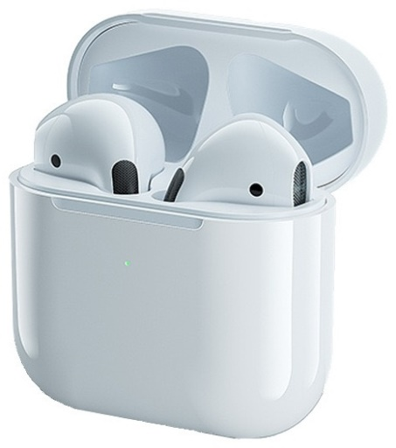 | Тип  наушники  Вид  вкладыши  Назначение  для любых задач  Подключение  беспроводное  Тип акустического оформления  закрытые  Частота воспроизведения  20-10000  Импеданс  30.0 Ом  Чувствительность  95.0 дБ  Вес  200.0 г  Тип крепления  без крепления  Система активного шумоподавления  Нет | 2 | 10.000тг | 20.000тг
 | Барлығы: | 150.000 (жүз елу мың) теңге

Музыкалық жетекші Р.Теннағимова
Қоюшы –режиссер Х.Аратқызы

